UNIVERSIDADE ESTADUAL DE PONTA GROSSA
SETOR DE ENGENHARIAS, CIÊNCIAS AGRÁRIAS E TECNOLOGIA
DEPARTAMENTO DE INFORMÁTICA
ENGENHARIA DE COMPUTAÇÃO

GUILHERME BASTOS ALVES
CAROLINE HELOISE DE OLIVEIRA
JOÃO VITOR TOMADON DACIUK
GABRIEL BURACK ROSA

PROJETO DE SISTEMAS DE COMPUTAÇÃO

PONTA GROSSA
2026
GUILHERME BASTOS ALVES
CAROLINE HELOISE DE OLIVEIRA
JOÃO VITOR TOMADON DACIUK
GABRIEL BURACK ROSA

PROJETO DE SISTEMAS DE COMPUTAÇÃO

Trabalho da disciplina de Projeto de Sistemas de Computação do curso de Engenharia de Computação na Universidade Estadual de Ponta Grossa.
Orientador(a): Prof. Jonathan de Matos

PONTA GROSSA
2026

LISTA DE FIGURAS

Figura 1 – Imagem da Simulação 12
Figura 2 – Diagrama de Entidade e Relacionamento................................................................15
Figura 3 – Diagrama de casos de uso........................................................................................16
Figura 4 – Fluxograma..............................................................................................................17

LISTA DE TABELAS

Tabela 1 – Tabela do Orçamento Final 15

SUMÁRIO

1 Sumário executivo 6
1.1 Introdução 6
1.2 Problema ou necessidade a ser resolvido (Justificativa) 6
1.3 Solução recomendada ou objetivos 7
1.3.1 Objetivo Geral 7
1.3.2 Objetivos Específicos 7
1.4 levantamento de produtos semelhantes 8
2 componentes e materiais 9
3 Projeto físico 10
3.1 Projeto físico com a localização de todos os componentes na caixa 10
3.2 Projeto eletrônico 10
3.3 Diagrama de módulos (conexão dos componentes) 10
3.4 Desenho técnico dos componentes da placa 10
3.5 Simulação 10
4 ORÇAMENTO FINAL 14
5 NORMAS (NBR) às quais o projeto deve se adequar 15
6 DIAGRAMAS 15
6.1 Projeto de banco de dados (entidade e relacionamento) 15
6.2 Diagrama de classes 15
6.3 Diagrama de casos de uso 15
6.4 Diagrama de sequência 15
6.5 Diagrama de atividades ou fluxograma 15
6.6 Diagrama de comunicação (tecnologias de comunicação entre os módulos) 15
6.7 Projeto de placa 15
6.8 Mockup de telas 15
7 DOCUMENTAÇÃO FINAL (MANUAIS) 16
7.1 Requisitos do Sistema 18
7.2 Inicialização Física (Hardware) 18
7.2.1 O Processo de Aquecimento 18
7.2.2 A Calibração do Ar Limpo (R0) e Tara da Balança 18
7.2.3 Obtendo o Endereço IP 19
7.3 Conexão com o Software (Interface Web) 19
7.4 Operação e Interpretação dos Dados 19
7.4.1 O Painel de Dados em Tempo Real 19
7.4.2 Gráfico e Histórico de Logs 19
7.5 Gerenciamento de Perfis de Frutas (CRUD) 19
7.5.1 Como Calibrar e Adicionar uma Fruta Nova 20
7.5.2 Ativando um Perfil 20
8 ReferÊncias 20

Sumário executivo

Introdução
O desperdício de alimentos é um desafio global presente significativamente no ambiente doméstico, especialmente ao se tratar de alimentos perecíveis. Frutas e vegetais frequentemente são descartados por passarem do ponto de maturação ideal devido ao armazenamento inadequado ou esquecimento por parte do consumidor. Ao se tratar de frutas climatéricas (que continuam o processo de maturação após a colheita), sua conservação exige atenção de variáveis microclimáticas, como temperatura e umidade, além do monitoramento de gás etileno, um hormônio vegetal volátil que atua como acelerador natural do amadurecimento.
Nesse contexto, este projeto propõe o desenvolvimento de uma Fruteira Inteligente, baseada no conceito de Internet das Coisas (IoT). Utilizando um microcontrolador ESP32 integrado a uma rede de sensores de clima, peso e gás, com comunicação direta com um aplicativo para notificar o usuário sobre o estado das frutas presentes do recipiente, onde também será possível realizar configurações específicas de monitoramento. O projeto também contará com o armazenamento dos dados ao longo do tempo, o que pode auxiliar o consumidor a planejar a compra e consumo das frutas de acordo com o tempo de maturação e degradação observadas.

Problema ou necessidade a ser resolvido (Justificativa)
A criação de uma Fruteira Inteligente justifica-se tanto pelo viés econômico quanto pelo ambiental. No âmbito doméstico, o descarte de frutas que passaram do ponto para o consumo representa uma perda financeira direta para as famílias, além de contribuir para a geração desnecessária de resíduos orgânicos.
O projeto apresenta-se uma aplicação de baixo custo, utilizando componentes acessíveis, para a solução de problemas cotidianos. A iniciativa também atua fomentando o desenvolvimento de soluções de automação residencial que visam além do conforto, focando na sustentabilidade, na segurança alimentar e na otimização de recursos da rotina diária.
Dessa forma, o projeto alinha-se com os Objetivos de Desenvolvimento Sustentável (ODS) da Agenda de 2030 da ONU. Atende-se primariamente ao ODS 12 (Consumo e Produção Responsáveis), com ênfase à meta 12.3, que visa reduzir pela metade o desperdício de alimentos nos níveis do consumidor e do varejo. Além disso, também alinha-se ao ODS 9 (Indústria, Inovação e Infraestrutura), ao utilizar sensores e conceitos de IoT para fomentar a inovação e promover a automação inclusiva e sustentável.

Solução recomendada ou objetivos

Objetivo Geral
Desenvolver um protótipo funcional de fruteira inteligente baseada em IoT capaz de monitorar o estado de conservação de frutas climatérias, por meio do sensoriamento de variáveis ambientais, da emissão de gases e do peso dos alimentos, a fim de mitigar o desperdício doméstico de alimentos.

Objetivos Específicos
- Conectar e calibrar sensores de temperatura/umidade (DHT22), peso (célula de carga com módulo HX711) e detecção de gás (MQ-3 e MQ-135) a um microcontrolador ESP32.
- Desenvolver a lógica de programação em baseada C/C++ capaz de traduzir leituras analógicas em informações úteis para o usuário final.
- Monitorar o peso constante das frutas para gerar alertas de retirada ou perda excessiva de umidade.
- Configurar alertas visuais em três níveis: Verde (Bom estado), Amarelo (Amadurecendo) e Vermelho (Apodrecendo/Alerta).
- Armazenar os dados lidos em um banco de dados para posterior consulta.
- Proporcionar uma interface de monitoramento para acompanhamento técnico das variáveis de temperatura e índices de gases, bem como a possibilidade de configuração pelo usuário.

levantamento de produtos semelhantes
No mercado e na academia, existem soluções que buscam mitigar o desperdício, embora muitas vezes em escalas industriais:
Sensores de Etileno Industriais: Equipamentos de alta precisão utilizados em câmaras frias para medir o gás etileno. Diferencial: O projeto da Fruteira Inteligente é voltado ao consumidor final e utiliza sensores de baixo custo (Série MQ) para detecção indireta.
Geladeiras Inteligentes: Eletrodomésticos de alto custo que utilizam câmeras para identificar a validade dos produtos e possuem controle de umidade. Diferencial: A fruteira foca em dados químicos e físicos (peso/gás) em vez de apenas imagem, sendo mais acessível e específica para frutas fora da refrigeração.
Dispositivos "Freshness Checkers": Gadgets portáteis que analisam a superfície da fruta. Diferencial: A proposta do grupo é um recipiente fixo (fruteira) que realiza o monitoramento contínuo e passivo, sem necessidade de intervenção manual constante do usuário.
Absorvedores de Etileno Passivos (ex: Bluapple ou sachês de permanganato): São produtos químicos que absorvem o gás para atrasar o amadurecimento. Diferencial: São soluções cegas e passivas. Eles não avisam o usuário sobre o momento ideal de consumo, nem fornecem dados de temperatura, umidade ou controle de estoque.
Balanças de Cozinha Conectadas (Bluetooth/Wi-Fi): Balanças inteligentes enviam o peso dos alimentos para aplicativos de dieta. Diferencial: Focam apenas na pesagem pontual. O projeto proposto une a pesagem contínua (estoque) à variável ambiental (clima e gás).
Projetos Acadêmicos de IoT: Existem diversos artigos científicos propondo o monitoramento de silos de grãos ou contêineres de exportação de frutas, como visto em Mihajlo et al., 2020; Tang et al., 2019.
Diferencial: O projeto adapta essa tecnologia de escala industrial para uma interface amigável e doméstica, empacotando sensores complexos em um formato de uso cotidiano.
(Mihajlo et al., 2020; Tang et al., 2019)

componentes e materiais
- Microcontrolador: ESP32 + cabo USB
- Resistores para diminuir a tensão dos sensores (provável: 2k 3k 5k)
- Protoboard e jumpers para prototipagem
- Sensores:
  - MQ-135 (Detecção de qualidade do ar mais geral - Gás Amônia, Óxido Nítrico, Álcool, Benzeno, Dióxido de Carbono e Fumaça)
  - MQ-3 (detecta álcool, útil pra detectar fermentação)
  - DHT22 ou BME280 (detectar temperatura e umidade, que podem influenciar na conservação)
  - Balança/célula de carga 5kg + HX711 (para medir desidratação e/ou identificar se alguma fruta foi retirada)
    - base firme e emborrachada (vibrações ou movimentos indesejados podem alterar a leitura da balança)
- LEDs coloridos (para identificação do status)
- Fonte de energia ou bateria 5V
- Estrutura (fruteira ou cesta)
- Frutas climatéricas diversas (banana, mamão, abacate, maçã, maracujá)
- Opcionais
  - Display LCD 16x2 + I2C (para representar o status das frutas)
  - Buzzer/alarme (para avisar se precisa tirar alguma fruta)

- Para o projeto final
  - Placa de fenolite ilhada (ou não)
  - Ferro de solda, estanho, sugador
  - Barras de pinos fêmea (troca o componente fácil caso queime)
  - Case impressão 3D (ou pronta com ajustes)
  - Parafusos, porcas, arruelas e espaçadores para fixação

Projeto físico

Projeto físico com a localização de todos os componentes na caixa

Projeto eletrônico

Diagrama de módulos (conexão dos componentes)

Desenho técnico dos componentes da placa

Simulação
https://wokwi.com/projects/458479858881917953
Figura 1 – Imagem da Simulação
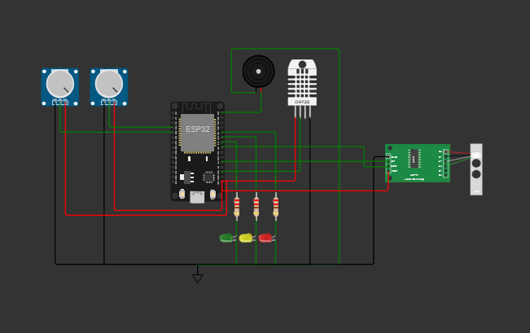
Fonte: Os autores.

#include <DHT.h>
#include <HX711.h>
// ---------- SENSOR DHT ----------
#define DHTPIN 15
#define DHTTYPE DHT22
DHT dht(DHTPIN, DHTTYPE);

// ---------- SENSORES MQ ----------
#define MQ135_PIN 34
#define MQ3_PIN 35

// ---------- LEDS ----------
#define LED_VERDE 18
#define LED_AMARELO 19
#define LED_VERMELHO 21

// ---------- BUZZER ----------
#define BUZZER 23

// ---------- BALANÇA ----------
#define HX_DT 4
#define HX_SCK 5
HX711 scale;

float fator_calibracao = 420.0; // ajustar depois
float peso = 0;

// ---------- VARIÁVEIS INTELIGENTES ----------
float indice_gas = 0;
float indice_alcool = 0;
float peso_anterior = 0;

// ---------- LIMITES (AJUSTÁVEIS) ----------
#define LIMITE_BOM 1500
#define LIMITE_ALERTA 3000

void setup() {

Serial.begin(115200);

pinMode(LED_VERDE, OUTPUT);
pinMode(LED_AMARELO, OUTPUT);
pinMode(LED_VERMELHO, OUTPUT);
pinMode(BUZZER, OUTPUT);

dht.begin();

// ---------- INICIALIZA BALANÇA ----------
scale.begin(HX_DT, HX_SCK);
scale.set_scale(fator_calibracao);
scale.tare();

Serial.println("Sistema de Monitoramento de Frutas iniciado");
Serial.println("Balança inicializada");
}

void loop() {

// ---------- LEITURA DO DHT ----------
float temperatura = dht.readTemperature();
float umidade = dht.readHumidity();

// ---------- LEITURA DOS SENSORES MQ ----------
int gas = analogRead(MQ135_PIN);
int alcool = analogRead(MQ3_PIN);

// ---------- LEITURA DA BALANÇA ----------
peso = scale.get_units(5);

// ---------- CALCULO DOS INDICES ----------
if (peso > 0.05) {
indice_gas = gas / peso;
indice_alcool = alcool / peso;
} else {
indice_gas = 0;
indice_alcool = 0;
}

// ---------- MONITOR SERIAL ----------
Serial.println("------------");

Serial.print("Temperatura: ");
Serial.print(temperatura);
Serial.println(" C");

Serial.print("Umidade: ");
Serial.print(umidade);
Serial.println(" %");

Serial.print("MQ135 (gases): ");
Serial.println(gas);

Serial.print("MQ3 (alcool): ");
Serial.println(alcool);

Serial.print("Peso: ");
Serial.print(peso);
Serial.println(" kg");

Serial.print("Indice Gas: ");
Serial.println(indice_gas);

Serial.print("Indice Alcool: ");
Serial.println(indice_alcool);

// ---------- DETECÇÃO DE RETIRADA ----------
if (peso_anterior - peso > 0.2) {
Serial.println("ALERTA: Fruta retirada!");
}
peso_anterior = peso;

// ---------- LOGICA INTELIGENTE ----------

if (peso < 0.1) {

Serial.println("Status: Sem frutas");

digitalWrite(LED_VERDE, LOW);
digitalWrite(LED_AMARELO, LOW);
digitalWrite(LED_VERMELHO, LOW);
noTone(BUZZER);

}
else if (indice_gas < LIMITE_BOM && indice_alcool < LIMITE_BOM) {

digitalWrite(LED_VERDE, HIGH);
digitalWrite(LED_AMARELO, LOW);
digitalWrite(LED_VERMELHO, LOW);
noTone(BUZZER);

Serial.println("Status: Frutas em bom estado");

}
else if (indice_gas < LIMITE_ALERTA) {

digitalWrite(LED_VERDE, LOW);
digitalWrite(LED_AMARELO, HIGH);
digitalWrite(LED_VERMELHO, LOW);
noTone(BUZZER);

Serial.println("Status: Frutas amadurecendo");

}
else {

digitalWrite(LED_VERDE, LOW);
digitalWrite(LED_AMARELO, LOW);
digitalWrite(LED_VERMELHO, HIGH);

tone(BUZZER, 1000);

Serial.println("Status: Frutas apodrecendo!");

}

delay(2000);
}

ORÇAMENTO FINAL
Tabela 1 – Tabela do Orçamento Final
Qtde | Valor Unit. (R$) | Descrição | Total
1 | 24,36 | Módulo Sensor MQ-3 | 24,36
1 | 19,00 | Módulo Sensor MQ-135 | 19,00
1 | 29,55 | Módulo Sensor DHT22 | 29,55
1 | 25,89 | Célula de carga 10kg | 25,89
1 | 11,78 | Módulo Sensor HX711 para célula de carga | 11,78
1 | 35,95 | Microcontrolador ESP32 DevKit CH9102X | 35,95
 |  | Componentes discretos
 |  | Mão de obra da equipe
TOTAL
Fonte: Os autores.

NORMAS (NBR) às quais o projeto deve se adequar

DIAGRAMAS

DIAGRAMA DE CLASSES

Figura 2 – Diagrama de Entidade e Relacionamento
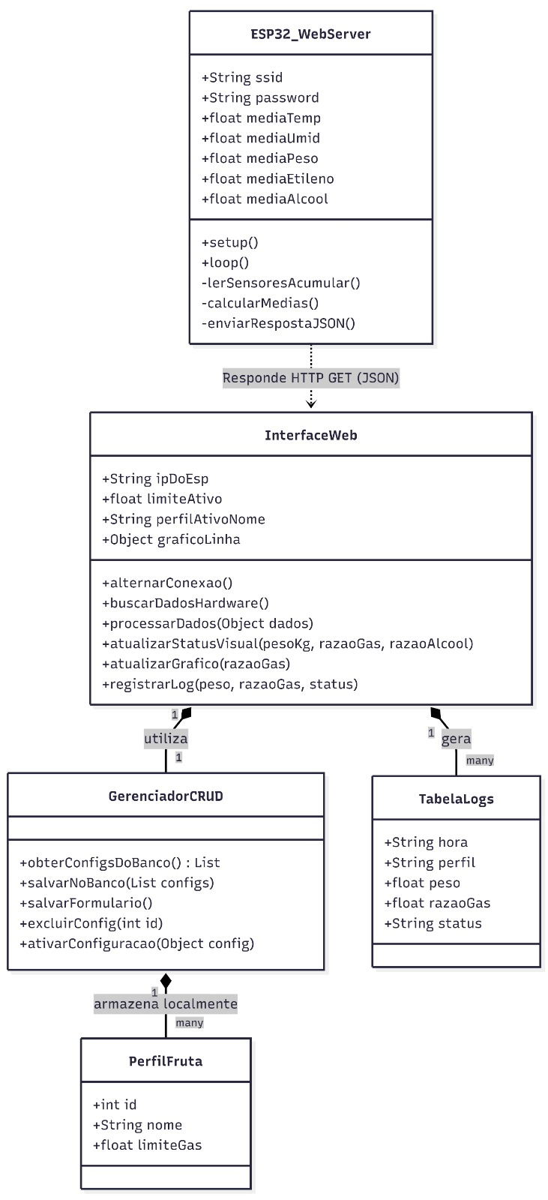
Fonte: Os autores.

Diagrama de casos de uso
Figura 3 – Diagrama de casos de uso
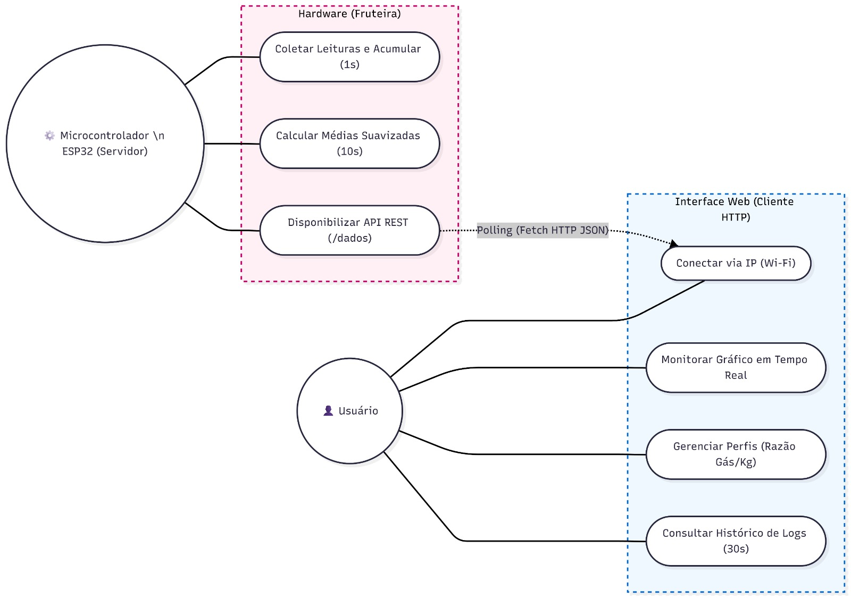
Fonte: Os autores

Diagrama de atividades ou fluxograma

Figura 4 – Fluxograma
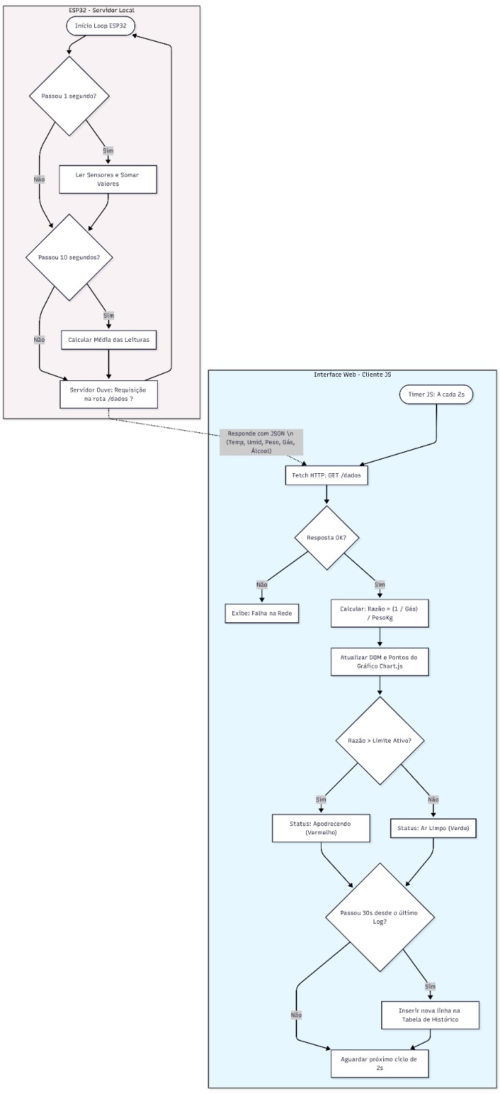
Fonte: Os Autores.

Diagrama de comunicação (tecnologias de comunicação entre os módulos)

Projeto de placa

Mockup de telas

DOCUMENTAÇÃO FINAL (MANUAIS)

7.1. Requisitos do Sistema
- Hardware: Protótipo da fruteira montado com ESP32, DHT22, MQ-135, MQ-3 e Balança (HX711).
- Alimentação: Fonte de energia de 5V (pode ser o cabo USB conectado ao computador ou uma fonte externa/bateria 5V estável).
- Rede: Um roteador Wi-Fi local. O computador (onde a interface web será executada) e o ESP32 devem obrigatoriamente estar conectados na mesma rede Wi-Fi.
7.2. Inicialização Física (Hardware)
7.2.1. O Processo de Aquecimento
Os sensores de gás da série MQ (MQ-135 e MQ-3) possuem um filamento interno que precisa atingir uma temperatura específica de operação para que as leituras químicas sejam precisas.
- Posicione a fruteira vazia em um ambiente com ar limpo (longe de produtos de limpeza, álcool ou frutas já maduras).
- Ligue o sistema na energia (5V).
- Aguarde 5 minutos sem colocar nada na balança. Este é o tempo necessário para o aquecimento térmico dos sensores.
7.2.2. A Calibração do Ar Limpo (R0) e Tara da Balança
Como o aquecimento inicial altera a resistência do sensor, a calibração automática que ocorre nos primeiros segundos em que a placa é ligada pode ficar defasada.
- Após os 5 minutos de aquecimento, pressione rapidamente o botão "EN" (ou RST) na placa do ESP32.
- Isso fará o sistema reiniciar já com os sensores quentes.
- Durante os próximos 5 segundos, o sistema irá:
  - Definir o "Zero" da balança (Tara). Não toque na fruteira neste momento.
  - Ler a resistência atual dos gases e definir este valor como o padrão de "Ar Limpo" (R0).
7.2.3. Obtendo o Endereço IP
- No computador, abra a Arduino IDE e acesse o Monitor Serial (configurado em 115200 baud).
- Aguarde a mensagem de sucesso da conexão Wi-Fi.
- Anote o Endereço IP exibido na tela (ex: 192.168.1.15). Ele será a ponte de comunicação com o software.

7.3. Conexão com o Software (Interface Web)
- Abra o arquivo index.html em seu navegador web (recomendado o uso da extensão Live Server no VS Code).
- No cabeçalho da página (Painel de Controle), localize o campo de texto e insira o endereço IP que você anotou no Monitor Serial.
- Clique no botão azul "📡 Conectar Wi-Fi".
- O status mudará para verde ("Conectado") e, em poucos segundos, os dados (Peso, Temperatura, Razões de Gás) começarão a ser preenchidos na tela.

7.4. Operação e Interpretação dos Dados
O sistema opera com um conceito de Razão Proporcional. Ele não avalia apenas a quantidade de gás solto no ar, mas sim a quantidade de gás dividida pelo peso das frutas.
7.4.1. O Painel de Dados em Tempo Real
- Peso: Lida em quilogramas (kg). Se for menor que 50g (0.05kg), o sistema entra em modo ocioso ("Sem frutas") para não disparar falsos positivos por ruído.
- Razão Gás/Kg: Quanto maior este número, maior a emissão de gás etileno (apodrecimento) proporcional à massa da fruta.
- Razão Álcool/Kg: Indica processos de fermentação ativa. Se os níveis absolutos de álcool subirem drasticamente, um alerta vermelho crítico será disparado imediatamente por medida de segurança.
7.4.2. Gráfico e Histórico de Logs
- Gráfico (Chart.js): Atualiza a cada leitura recebida (aproximadamente a cada 2 segundos), traçando a curva histórica da evolução do apodrecimento (Razão Gás/Kg).
- Histórico de Registros: A cada 30 segundos exatos, o software tira um "print" do momento e salva na tabela inferior, documentando a Hora, Perfil Ativo, Peso, Razão e o Status do Alerta. Excelente para auditorias de estabilidade do sistema ao longo do tempo.
7.5. Gerenciamento de Perfis de Frutas (CRUD)
Para que o sistema avalie corretamente o ponto de maturação de diferentes frutas, você deve cadastrar os limites aceitáveis.
7.5.1. Como Calibrar e Adicionar uma Fruta Nova
- Coloque um lote da fruta desejada em bom estado de consumo na fruteira.
- Aguarde cerca de 1 minuto para que os gases estabilizem no recipiente.
- Observe o valor exibido em "Razão Gás/Kg" na interface. (Exemplo: o valor estabilizou em 3.2).
- No formulário "Nova Configuração", digite o nome da fruta (ex: "Maçã Gala").
- No campo Razão Aceitável, insira um valor levemente acima do que você observou (ex: 4.0). Assim, o sistema saberá que qualquer valor acima de 4.0 significa que a fruta começou a passar do ponto.
- Clique em "Salvar Configuração".
7.5.2. Ativando um Perfil
Na lista de "Perfis Salvos", localize a fruta que está fisicamente na cesta e clique no botão verde "Ativar".
- A barra superior da interface confirmará o perfil em uso (ex: Perfil Ativo: Maçã Gala).
- A partir deste momento, a lógica de alertas de LED e da barra de Status usará este novo limite para julgar o estado das frutas, alterando as cores entre Verde (Bom Estado) e Vermelho (Limite de Gás Excedido).

ReferÊncias
MIHAJLO, Karličić et al. Design of stored grain monitoring system based on NB-IoT. In: 2020 28TH TELECOMMUNICATIONS FORUM (℡FOR). 2020 28th Telecommunications Forum (℡FOR). nov. 2020. Disponível em: <https://ieeexplore.ieee.org/document/9306646>. Acesso em: 1 abr. 2026
TANG, Peiyao et al. Reefer Container Monitoring System. In: 2019 11TH INTERNATIONAL SYMPOSIUM ON ADVANCED TOPICS IN ELECTRICAL ENGINEERING (ATEE). 2019 11th International Symposium on Advanced Topics in Electrical Engineering (ATEE). mar. 2019. Disponível em: <https://ieeexplore.ieee.org/document/8724950>. Acesso em: 1 abr. 2026
LIU, Y. et al. Recent advances in gas sensors for ethylene detection in agriculture. Sensors, 2020.Disponível em: https://www.mdpi.com/1424-8220/20/4/1096 . Acesso em: 01 abr. 2026.
COLes, G. Do smart fridges have cameras? PC Guide, 2023. Disponível em: https://www.pcguide.com/smart-home/do-smart-fridges-have-cameras/. Acesso em: 01 abr. 2026.
PALLADINO, V. FridgeCam lets you monitor food remotely. Ars Technica, 2017.Disponível em: https://arstechnica.com/gadgets/2017/01/fridgecam-lets-you-make-your-dumb-fridge-smart-with-a-simple-camera/. Acesso em: 01 abr. 2026.
SANTOS, Samuel Alexandre França dos. Balanças de cozinha inteligentes: ajuda real na rotina ou tecnologia dispensável? Revista Oeste, 24 jan. 2026. Disponível em: https://revistaoeste.com/oestegeral/2026/01/24/balancas-de-cozinha-inteligentes-ajuda-real-na-rotina-ou-tecnologia-dispensavel/. Acesso em: 01 abr. 2026.
AMARANTE, Cassandro Vidal Talamini do; STEFFENS, Cristiano André. Sachês absorvedores de etileno na pós-colheita de maçãs ‘Royal Gala’. Revista Brasileira de Fruticultura, Jaboticabal, v. 31, n. 2, p. 1-8, 2009. Disponível em: https://www.scielo.br/j/rbf/a/DnTk3ynM76FsR9TJ6RVfKxN/. Acesso em: 01 abr. 2026.

